VII CONGRESO DE CIENCIAS ECONÓMICAS
XI CONGRESO DE ADMINISTRACIÓN
VIII ENCUENTRO INTERNACIONAL DE ADMINISTRACIÓN DEL CENTRO DE LA REPÚBLICA
“La investigación en las Ciencias Económicas, sus aportes a la sostenibilidad de las organizaciones”
Villa María, 12, 13 y 14 de octubre de 2022

Eje temático 14: Gestión ambiental, Operaciones y Gestión de Calidad. Su aporte a la competitividad organizacional

Título: ¿Dónde tiro esto? Aportes a la economía circular desde la gestión de residuos de origen institucional a partir de vermicompostaje

Autores:
Cavagliato, Laura. IAP de Ciencias Sociales / UNVM / Arturo Jauretche 1555 / lauracavagliato@yahoo.com.ar
Tiezzi, Giovanni Valentino. IAP de Ciencias Sociales / UNVM / Arturo Jauretche 1555 / giovanni.tiezzi2@gmail.com
González Fuentes, Rocío Micaela. IAP de Ciencias Sociales / UNVM / Arturo Jauretche 1555 / rgfuentes95@gmail.com

Palabras clave: economía circular – residuos – vermicompostaje

¿Dónde tiro esto? Aportes a la economía circular desde la gestión de residuos de origen institucional a partir de vermicompostaje

El problema de los residuos sólidos urbanos (RSU) es uno de los grandes retos de la humanidad. El desafío de su reducción y gestión demanda un abordaje territorial con perspectiva cultural de manera transversal. Frente a esta complejidad a la que se le suma el aumento de la población y la mitigación de las causas de Cambio Climático, se propone una visión y acción holística para contrarrestar la problemática agudizada por la industrialización y el consumo.
Este trabajo de nivel local-regional pretende generar información útil para la toma de decisiones en organizaciones administrativas, haciendo hincapié en la gestión pública y más aún en el sector educativo. Con respaldo científico se propone revalorizar los residuos institucionales y colaborar a determinar políticas inherentes a su gestión, desarrollando actividades acordes como el reciclaje y el agregado de valor en la economía circular.
En el marco de la investigación-acción llevada adelante por el proyecto “Sostenibilidad Ambiental y Universidad” de la UNVM, los datos que se presentan son resultado de actividades de educación ambiental e intervención en la gestión de residuos de la comunidad universitaria, lo cual contribuye al cumplimiento de los compromisos internacionales y nacionales de sostenibilidad y educación ambiental, y colabora con la gestión de RSU a nivel regional.
Se describen a continuación acciones ambientales llevadas a cabo en la UNVM: en primer lugar, se presenta una caracterización de residuos y se analizan los efectos que la pandemia por COVID-19 en ese sentido, para luego describir las acciones de educación ambiental llevadas adelante entre el personal del establecimiento y resultados específicos vinculados al tema residuos.
Finalmente, se efectúa un reconocimiento de las transformaciones logradas en la gestión de residuos considerando, por un lado, la línea de base y, por otro, las mejoras a partir de las acciones de educación ambiental y la implementación y visibilización de un proceso de vermicompostaje.

MARCO TEÓRICO-CONCEPTUAL

RSU y cambio climático
El incremento del consumo en el mundo tiene por consecuencia un aumento en la cantidad de basura producida por habitante que en Argentina es de 1,19 kg diario promedio (Inventario GEI, 2019), cifra que asciende al doble en sectores de mayor poder adquisitivo.
Al menos un tercio de los residuos que se arrojan en el mundo son compostables pero, si no son separados, se impide el aprovechamiento de otros materiales reciclables, como plásticos, metales o vidrios.
La mayoría de los RSU son enterrados en vertederos controlados sobre tierras municipales. Esto demanda un uso de suelo que compite con el destinado a otras actividades como la infraestructura habitacional o la agricultura, a la vez que los lixiviados ponen en riesgo las aguas subterráneas y plagas pueden afectar a poblaciones vecinas.
Una gran parte del proceso de consumo-desecho se lleva a cabo en espacios laborales donde la población económicamente activa pasa gran parte de su vida. En el caso de las universidades y otras dependencias de la administración pública, sus trabajadores (docentes y nodocentes) pasan entre 6 y 8 horas diarias en el trabajo según disponen los convenios colectivos, tiempo durante el cual generan desechos reutilizables y/o reciclables.
La separación y reducción de basura en origen surge como alternativa a la tercerización de esta actividad, normalmente dejada en manos del Estado, e involucra a los generadores en la acción responsable por el clima, la salud y el cuidado de los recursos naturales.

Residuos institucionales
Los residuos pueden ser de distinta naturaleza. En este trabajo el estudio se circunscribe a RSU, los cuales son definidos por la Ley 25916 (gestión de residuos domiciliarios en Argentina) como “aquellos elementos, objetos o sustancias generados como consecuencia del consumo o el desarrollo de actividades humanas y cuyo destino sea el desecho o abandono, sea su origen residencial, urbano, comercial, asistencial, sanitario, industrial o institucional [...]”.
Siguiendo esta clasificación legal, podemos encuadrar los residuos abordados en el presente trabajo como “institucionales”. Una definición de esta categoría expresa:
Los residuos institucionales son aquellos que se generan en espacios colectivos de entidades públicas o privadas: dependencias administrativas, establecimientos educativos [...] o cualquier otro espacio comunitario en general. Se considera que los residuos institucionales son asimilables a los domiciliarios ya que son iguales a éstos en cuanto a composición; con excepción de los que se encuentran regulados por normas específicas como, por ejemplo, los patogénicos (Natan, 2022; 8).

Grandes generadores
Los “grandes generadores” de residuos son aquellos que, a decir de Federovisky, cuentan con derechos similares a los de los vecinos comunes, si bien su basura “demanda un esfuerzo comparativamente extraordinario por parte del Estado” y, si bien existe un ajuste por la aplicación del índice de superficie cubierta al pagar la tasa municipal, “no pagan por volumen de residuos recogido por el municipio o trasladado a un relleno sanitario” (Federovisky, 2014; 140).
El problema se agrava por el hecho de que “todo lo que desechamos deja de estar, en el mismo momento en que es eliminado, en nuestro horizonte de preocupaciones, [...] los residuos pasan a ser problema de otro apenas los dejamos en la calle” (Federovisky, 2014; 41).
La tipología “grandes generadores” había sido ya considerada en la guía para planes de administración de residuos de la EPA, que sugiere: “Reducción en la fuente. Incluye volver a utilizar los productos y llevar a cabo la formación casera de la conversión en abono” (EPA, 1989).
Otro impacto de los grandes generadores, además del volumen de residuos a disponer o tratar y el costo al erario público, radica en que la gestión y tratamiento de residuos es una de las categorías comprendidas en las emisiones de CO₂ de alcance 3, ya que provienen de la organización pero no son controlables directamente por ella (De Catalunya, 2011; 6).

Cambios culturales por la pandemia de COVID-19: yerba y descartables
El consumo del mate es una de las tradiciones más arraigadas en los habitantes de la Argentina y países limítrofes. La antigua costumbre de compartir un mismo mate se vio radicalmente modificada, en especial en espacios extrafamiliares, a partir de la pandemia de COVID-19 y los protocolos implementados. Según el Instituto Nacional de la Yerba Mate, el año 2021 significó un récord histórico tanto en la producción como en el consumo interno, con un incremento de ventas al mercado interno del 5,21% respecto de 2020. También el sitio web de este organismo ha compartido consejos para alentar el consumo individual de la infusión.
La pandemia provocó además un mayor uso de artículos plásticos descartables, y consecuentemente mayores volúmenes de residuos, así como la aparición de categorías emergentes como mascarillas, guantes o barbijos, guantes descartables y otros elementos asociados a la protección individual.

Y… las bolsas
Uno de los problemas para el ambiente que importa la gestión de residuos sin diferenciación ni tratamiento en origen es el de las bolsas plásticas que los contienen, normalmente de polietileno, un tipo de polímero termoplástico muy resistente a químicos.
La recolección de residuos, normalmente tercerizada y sostenida con presupuestos municipales, se realiza en camiones que vierten los residuos en rellenos sanitarios u otros lugares específicos para su recuperación, reutilización o transformación (Flores et al, 2011), pero debido a factores físicos y climáticos, numerosas bolsas y envases son dispersados por el viento luego de volarse de los depósitos de basura o de los mismos camiones, depositándose en cursos o cuerpos de agua.

El vermicompostaje como aliado de la economía circular
Los sistemas económicos prevalecientes en el mundo durante los últimos siglos se han regido por las reglas de la “Economía lineal”, sistema de producción y consumo make, use, dispose. Éste posibilita la manufactura de productos a partir de materias primas vírgenes y genera residuos que van a disposición final asociados a cada proceso de producción, en lugar de implementar estrategias innovadoras y de diseño sostenibles (Farreny et al, 2015).
La economía circular constituye un paradigma alternativo al lineal. Stahel (2016) afirma que es posible transformar aquellos materiales que han finalizado su vida útil y que constituyen basura para algunos, en recursos para otros, al reinsertarlos en ecosistemas naturales. Esto implica un cambio en las lógicas económicas con base en cuatro premisas: reutilizar, reciclar, reparar y remanufacturar.
La consecuencia es una reducción en la cantidad de residuos generados, capaz de reducir hasta 70% las emisiones de GEI e incrementar 4% la oferta laboral (Stahel, 2016). Una de las expresiones de esta economía circular es, precisamente, el compostaje.

Ventajas y características del vermicompostaje
Existen diversos métodos para compostar los residuos, siendo los más conocidos el compostaje tradicional y el vermicompostaje, ambos sistemas aeróbicos que requieren de oxígeno para funcionar.
Mientras el sistema tradicional consiste en la descomposición y estabilización de materia orgánica a partir de hongos y microorganismos, requiere de una constante aireación y volteo de la pila, el vermicompostaje utiliza lombrices (preferentemente Eisenia Foetida o “californiana”) para la descomposición, con la particularidad de que no son necesarios ni el volteo ni la constante aireación ya que las lombrices ayudan naturalmente a ello. (Hamilton, 2017; 1). Otra ventaja es que el proceso de degradación es mucho más rápido (Adhikary, 2012; 905).
En cuanto a su efectividad, 2 kg de lombrices E. Foetida pueden llegar a procesar 1 kg de residuos en una semana (Yarger, 2010; 3). El hecho de que los materiales que se provean sean biodegradables constituye el principio general de la alimentación de las lombrices (Sales Dávila, 1996; p. 80).

Importancia de la separación en origen
Tomando en cuenta lo anterior, la separación en origen de estos desechos biodegradables es clave para el compostaje. Este paso aporta a la gestión de RSU ventajas en materia de costos, reducción de operaciones e impacto ambiental. Asimismo, permite reducir la demanda energética de transporte y tratamiento, generando materiales reciclables más limpios y valiosos. Pero, principalmente, este tipo de separación tiene su beneficio en la educación ambiental de las personas (Tyler Miller, 2007; 287).
El vermicompostaje permite tratar in situ desechos húmedos, impidiendo así no sólo su concentración y putrefacción en sitios domésticos o laborales, sino evitando pérdidas de valorización de los reciclables: al compostar y reducir residuos que van a rellenos sanitarios municipales, se favorece el aumento de la vida útil de los mismos.

Subproductos valorizables
Los subproductos obtenidos del vermicompostaje son comercializables por su capacidad sustitutiva de otros productos como harinas, suplementos proteicos, agroquímicos y fertilizantes. Estos son:
- Lombrices: Se valoran para el alimento del ganado e insumo para la pesca, o también para el alimento de humanos en forma de harina. En el proceso de vermicompostaje una porción de lombrices se utiliza para continuar con el mismo o se pueden reproducir para la industrialización o venta (Gómez Castaño, 2012). Su valor asciende a un promedio de 15 U$S/500 unidades.
- Humus: es un commodity de uso agrícola cuya cotización se encuentra en aumento en el mercado internacional. Es el resultado de la digestión y de las deyecciones de la lombriz, que convierte los desechos en un fertilizante orgánico no putrescible ni fermentable (Gómez Castaño 2012). Su precio de mercado se encuentra en 8 U$S/ m³.
- Té de lombriz: también llamado humus líquido o vermiwash, surge del lixiviado que se recoge en la parte inferior de las vermicomposteras, y posee propiedades fertilizantes y repelentes de plagas. Se obtienen 4 m³ de humus líquido por cada 3 t de humus sólido, y su precio está en los 4 U$S/l.

Residuos de origen institucional universitario en Villa María
La ciudad de Villa María (Córdoba, Argentina) cuenta con un incremento sostenido de la población, cercana a los 100 mil habitantes, acompañado por un crecimiento de los residuos generados.
Por su parte, la UNVM, constituye uno de los principales actores institucionales de la ciudad y el principal en el plano educativo regional, un polo donde confluyen más de 13 mil estudiantes y un millar de trabajadores.
La universidad es un “gran generador” de residuos de variado tipo y, si bien se da tratamiento especial a ciertos residuos considerados peligrosos como los resultantes de procesos de laboratorios, los que se recolectan en los espacios comunes interiores y exteriores, áulicos y de oficinas, como también sanitarios y del comedor, implican un alto volumen de RSU, además de múltiples bolsas plásticas que son derivadas a la recolección municipal.

METODOLOGÍA
Este trabajo sistematiza prácticas de educación ambiental vinculadas a la gestión de residuos en la UNVM, en el marco de una investigación de corte cuantitativo y cualitativo, y dentro de una propuesta de investigación-acción participativa, cuyo principal objetivo es generar aportes para el desarrollo de una cultura respetuosa con el ambiente a nivel institucional y comunitario.
La información obtenida surge del procesamiento de varias encuestas realizadas al personal que presta servicios en el sector de Institutos Académico-Pedagógicos (IAP) de la Ciudad Universitaria. Al mismo tiempo, se recoge información de entrevistas llevadas a cabo a la encargada de limpieza, registros de las experiencias de entrega de productos de y para el vermicompostaje entre la población universitaria, y observación y registros fotográficos de las actividades de capacitación y sensibilización organizadas en la institución promovidas por el equipo de investigación.
Se relata la dinámica de los residuos originados por el personal que trabaja en las oficinas de la Ciudad Universitaria, a lo largo de los meses de mayo a agosto de 2022, y que consiste en pesaje diario de residuos compostables, observaciones en torno a la gestión del vermicompost y evolución del comportamiento humano asociado a la disposición de residuos y prácticas institucionalizadas en este sentido.

RESULTADOS

Educación ambiental y compostaje con trabajadores en la UNVM
El vermicompostaje de residuos institucionales en el edificio de IAP de la Ciudad Universitaria de la UNVM constituye la tercera etapa del trabajo llevado adelante en esta dimensión por el equipo de investigación “Sostenibilidad Ambiental y Universidad”. Tiene su correlato en dos instancias previas que proveen valiosa información de antecedente a los efectos de esta última.

Instancia 1: Relevamiento y diagnóstico (año 2016)
Se identificaron los actores involucrados en el proceso de generación, transporte y disposición de residuos de uno de los IAP, los usuarios de oficinas más numerosos en la Ciudad Universitaria.

Figura 1
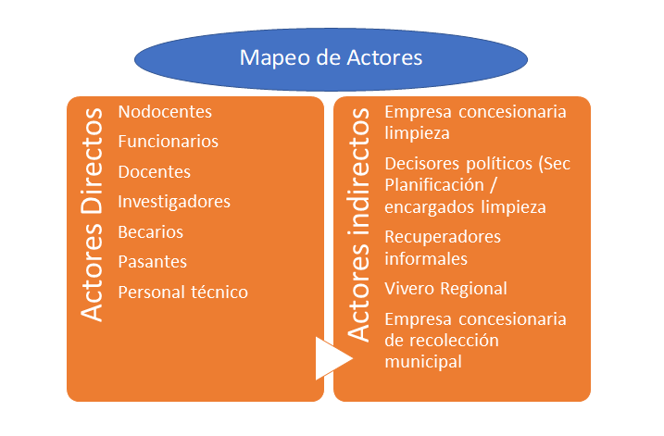
Actores que intervienen en la generación, transporte y disposición de residuos institucionales de la UNVM
Mediante un relevamiento de las instalaciones, en esa oportunidad también se pudo dimensionar la distribución espacial de los generadores de residuos del IAP, oportunidad en la que se observó que a cada escritorio representativo de un puesto de trabajo iba asociado un cesto individual de residuos. Estos artefactos cuentan con un sistema de bolsa plástica reemplazable que era sustituida por una nueva a diario por personal de limpieza.
La siguiente figura permite acceder, a modo de ejemplo, a una representación de esa distribución de generadores, como también a las impresoras que se encontraban en uso y permitían identificar generadores de papel de descarte.
Figura 2
Generadores de residuos: cestos individuales e impresoras en funcionamiento en un IAP, en 2016
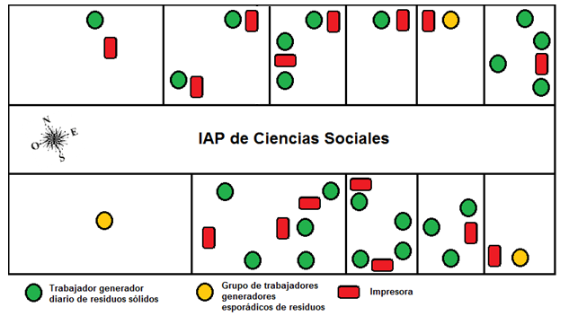
Una encuesta al 85% de administrativos de planta permanente que en ese momento desempeñaban tareas en horario de tiempo completo en ese IAP, permitió caracterizar los residuos que se generan en las oficinas, siendo el papel el principal elemento desechado, seguido de yerba mate y cáscara de frutas, en ese orden.
En cuanto a la separación en origen, el 73% respondió que arrojaba los residuos húmedos y secos en el mismo recipiente, mezclándolos. Identificaban como principal causa de ello la ausencia de cestos alternativos donde arrojar los residuos, si bien ya existía la posibilidad de hacerlo en los contenedores diferenciados situados en ese entonces en el hall del edificio. Esta práctica, no obstante, implica mayor movimiento y traslado desde las oficinas hasta los contenedores y sólo 13% de los encuestados reconoció ejercerla regularmente.

Instancia 2: ciclos de capacitación al personal (años 2018, 2019 y 2022)
Una segunda instancia en el marco del abordaje de los residuos y otros temas ambientales la constituyeron dos ciclos de educación ambiental con modalidad taller que se denominaron “Acciones para la sostenibilidad ambiental en la UNVM”, en 2018-2019 y “Semana del ambiente”, en 2022, ambas con amplia participación, principalmente, del plantel de trabajadores nodocentes de la institución.
Se trató de concretar un programa educativo que abordara en profundidad los problemas ambientales –vinculados en este caso a la UNVM y su territorio de influencia- y que propiciara un cambio en el sistema de valores de sus actores.
Durante la autoevaluación final, al consultarles sobre el impacto en lo referido a las dimensiones Residuos, Compra y Consumo responsable, los encuestados declararon haber efectuado modificaciones positivas en su conducta en lo referente a la gestión y reducción de la basura tanto en el hogar como en las oficinas.

Figura 3
Acciones que el personal reconoció haber incrementado como consecuencia de la capacitación de 2018-2019, en %
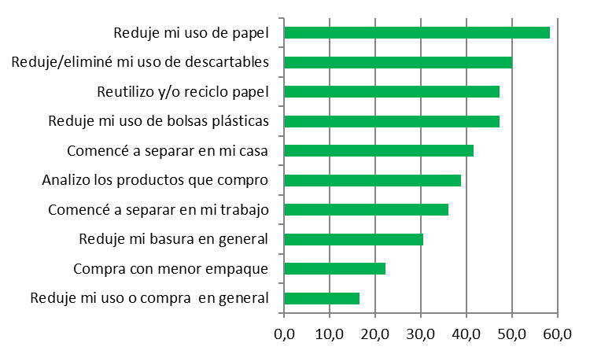
Para la “Semana del ambiente”, en junio de 2022, se propuso difundir los alcances del proyecto de vermicompostaje, ya en marcha. Entre otras temáticas, se desarrollaron estrategias de promoción de la separación responsable de residuos hacia su consolidación como valor integrante de la cultura organizacional y se explicaron los beneficios de la economía circular. Hubo muestras dinámicas sobre el compostaje y se obsequiaron entre los participantes vermicomposteras, núcleos de lombrices, humus y especies arbóreas nativas.
La encuesta de evaluación arrojó, entre otros resultados que, de las personas que respondieron, el 48% afirmó haber comenzado a compostar sus residuos domiciliarios.

Figura 4
Talleres de educación ambiental en 2018-2019 y 2022
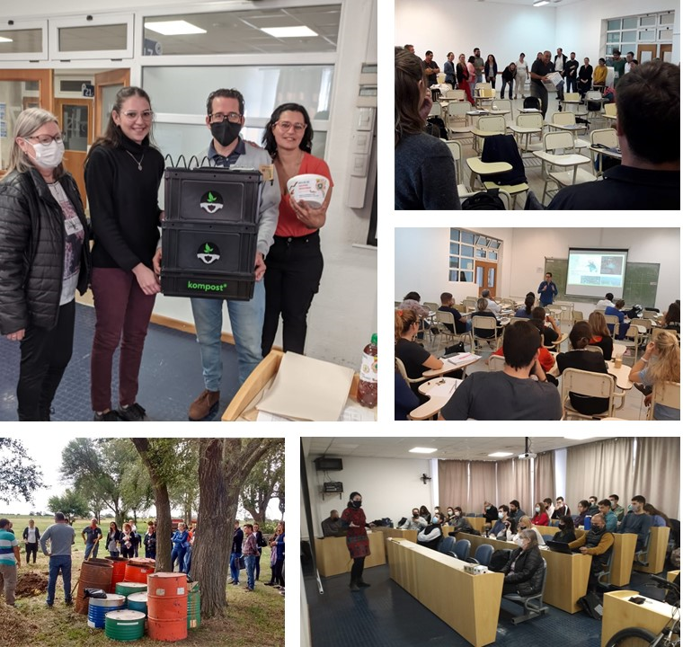
Esta actividad fue un disparador para que el proyecto se difundiera aún más, de modo que el interés entre los actores fue en incremento y, tanto durante los talleres como durante los 3 meses subsiguientes, se entregaron productos asociados al compost a 25 trabajadores.

Instancia 3: Educación ambiental desde el vermicompostaje
Desde abril de 2022 se concretó una instancia de educación ambiental, que implicó el vermicompostaje de los residuos institucionales derivados de los sectores de oficinas de los tres IAP.

Encuesta inicial
Al inicio, se distribuyó una encuesta que involucró al 70% del personal que presta servicios regulares en los edificios administrativos de IAP, incluyendo en su mayoría trabajadores nodocentes, un total de aproximadamente 100 personas. Las respuestas fueron representativas de más del 50% de cada una de las áreas presentes con sede en dichos edificios. La recolección de datos permitió acceder a información sobre las prácticas culturales de los trabajadores en relación con los residuos tanto dentro del trabajo como en sus hogares, facilitó una actualización en la caracterización de los residuos de origen institucional y, a la vez, tuvo por fin operar como un instrumento de educación ambiental que movilizara a sus destinatarios a repensar dichas prácticas y sensibilizarse en asuntos como la separación en origen y el vermicompostaje.
En relación a la presencia en el lugar de trabajo, el 76% de los encuestados trabajaba entre 6 y 8 horas diarias, en tanto que el 86% lo hacía durante 4 a 5 días semanales. Del total, 87,5% contaba con un cesto de residuos individual con bolsa plástica en su puesto de trabajo, igualando la tendencia observada en la primera instancia de la investigación.

Figura 5
Presencia de cesto individual en la oficina, abril 2022
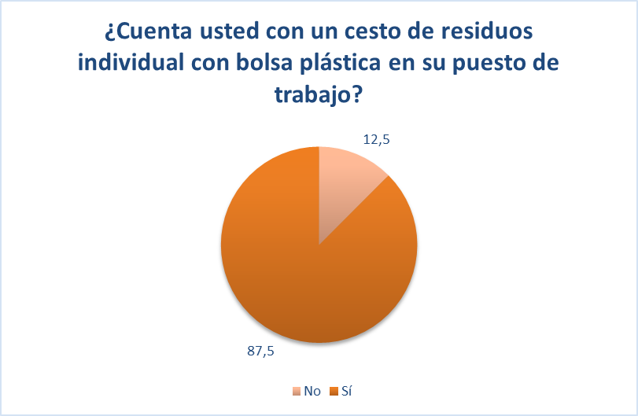

Con respecto a si arrojaban residuos húmedos y secos mezclados en los cestos dentro de oficinas, el 34,7% respondió que sí lo hace. El porcentaje es aún mayor entre las personas que reconocieron haber participado en instancias de educación ambiental.
Figura 6
Hábito de los trabajadores de mezclar residuos en un mismo cesto en oficinas, y relación con participación en instancias de educación ambiental, abril 2022
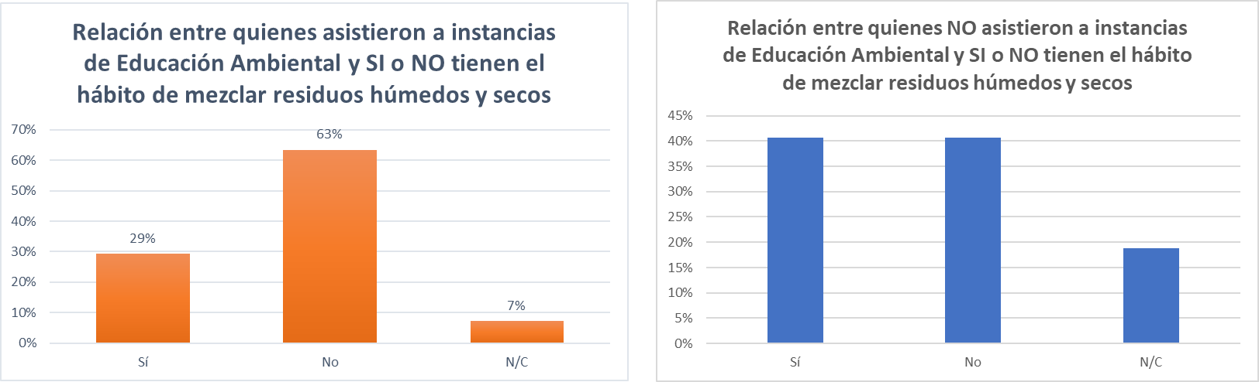

Además, de aquellos que mezclan sus residuos en oficinas, 96 % afirmó que sí estarían dispuestos a separarlos y no arrojar los residuos húmedos en los cestos individuales.
En cuanto a la costumbre de utilizar los contenedores diferenciados para residuos húmedos, casi la mitad de las personas respondió que lo hacía siempre.

Figura 7
Uso de los contenedores comunes diferenciados en los espacios comunes, abril 2022
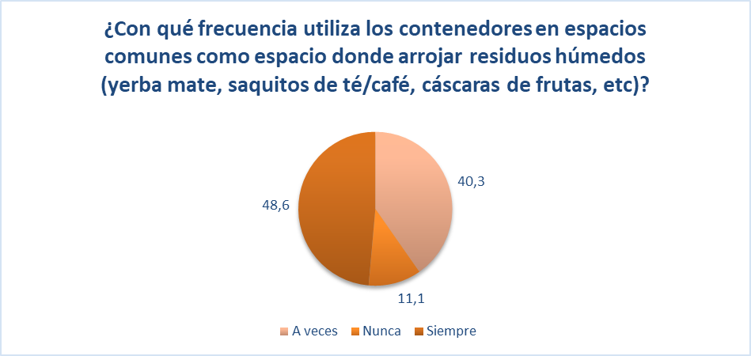

Se consultó al personal si composta sus residuos húmedos domiciliarios, a lo que 16,7% respondió que sí lo hace. Nuevamente, quienes habían participado en instancias de educación ambiental registraron valores más altos en la respuesta afirmativa.
Figura 8
Hábito de los trabajadores de compostar sus residuos domiciliarios, y relación con participación en instancias de educación ambiental, abril 2022
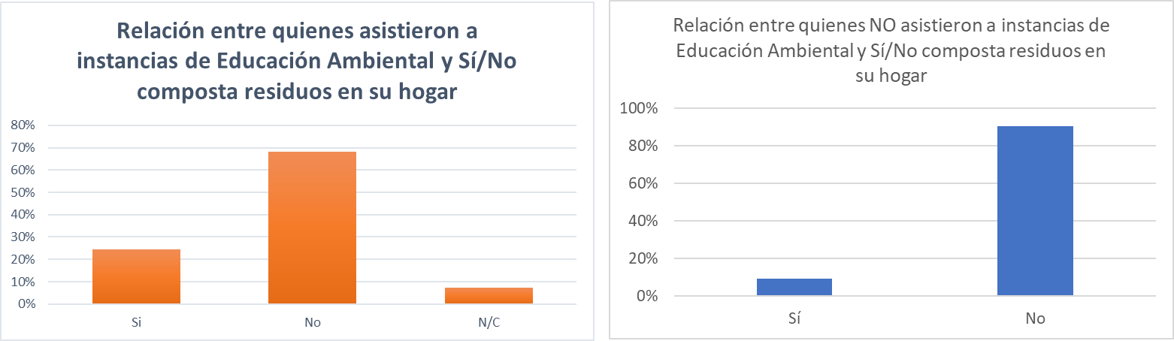

La encuesta también permitió ampliar y actualizar la caracterización de los residuos de origen institucional generados por los trabajadores. Los compostables son los predominantes. En el caso del papel, no sólo es compostable, sino también valorizable para su reciclado. Como emergente a partir de la pandemia, se observa la presencia de barbijos.

Figura 9
Caracterización de los residuos de origen institucional en los edificios de institutos generados por trabajadores, abril 2022
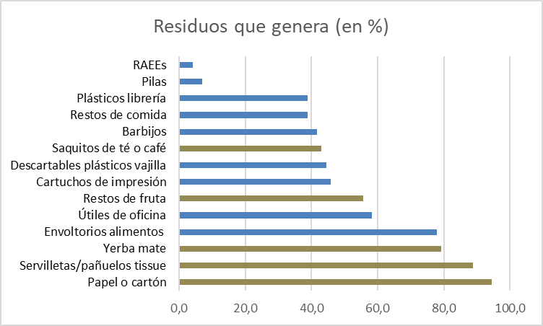

En relación a la yerba mate, principal residuo húmedo generado, y cuyo consumo se incrementó con la pandemia al reducirse el hábito de compartir la infusión, el 80% respondió que genera este residuo y, de los que lo hace, 37% arroja el residuo al cesto individual.

Figura 10
Frecuencia con la que los trabajadores que no emplean contenedores comunes arrojan yerba mate en cestos individuales, abril 2022
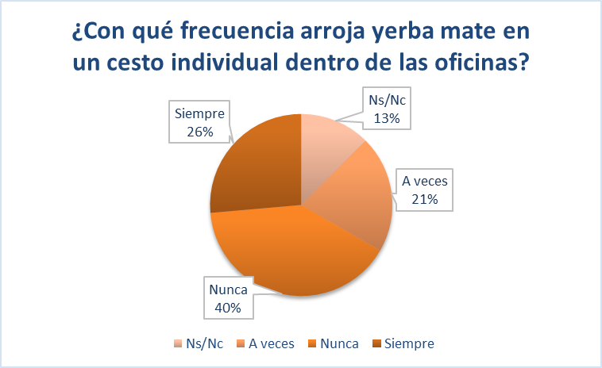

Experiencia de vermicompostaje
A partir de mayo de 2022 se inició una experiencia de vermicompostaje de los residuos húmedos que los usuarios de los edificios de IAP de la UNVM generaban durante los días laborables y que eran arrojados en los contenedores diferenciados de color verde con la leyenda “compostable”. Este contenido era derivado a las vermicomposteras de polipropileno reciclado con 60 litros de capacidad, ampliable por módulos, y versátil en su gestión, diseño y cuidado de las lombrices.

Figura 11
Modelo de vermicomposteras utilizadas
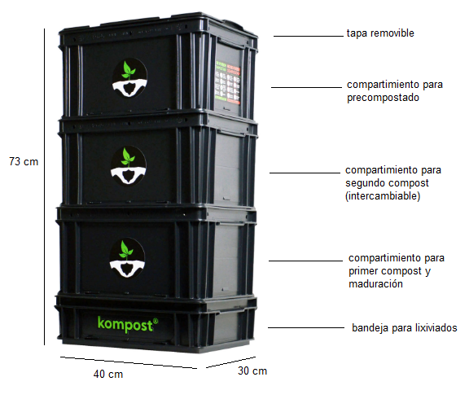
Para la iniciación del compost, se utilizaron tres núcleos de lombrices E. Foetida provenientes de módulos de crianza de la zona. Los individuos sembrados representaban todos los estadios de madurez. Las lombrices fueron colocadas en sendas composteras previa ambientación en un sustrato con adecuada relación carbono/nitrógeno.
Diariamente, se realizó el compostaje del contenido de las bolsas de los contenedores comunes situados en tres puntos del edificio de Institutos. Se pesó el contenido con una báscula de mano digital, se seleccionaron y aislaron elementos no compostables, se introdujo el contenido a las composteras y se retornó la bolsa plástica a los contenedores, de modo de evitar su recambio diario.
Para el almacenamiento del humus cosechado se utilizaron bolsas recicladas de tipo “arpillera” para permitir la aireación y desactivación del producto y bidones plásticos PET reciclados para el almacenamiento del lixiviado o té de lombriz.
Parte de los subproductos fue destinado a los mismos actores generadores de residuos en campañas de educación ambiental, y como insumo valorizable en el vivero de la institución.
Las vermicomposteras fueron colocadas, inicialmente, indoors, en espacios de los edificios de Institutos, priorizando su visibilidad por parte de la comunidad al encontrarse en accesos principales, su protección de inclemencias climáticas y proximidad a accesos que le otorgaran buena ventilación.
El proceso fue complementado con el uso de los contenedores de residuos diferenciados, aprovechando esta tecnología ya existente y reconocida por el personal. Dos de los contenedores verdes fueron colocados acompañados de uno azul para reciclables y uno negro para descarte, pero el restante fue colocado solo. Se ubicó cartelería informativa a fin de resguardar las vermicomposteras y alentar la correcta separación y disposición de residuos compostables.
En una segunda etapa, las vermicomposteras fueron trasladadas outdoors, en espacios de ingreso reparados de las inclemencias climáticas, de modo que fue posible observar el comportamiento de la tecnología tanto en uno como en otro ambiente.
Durante los primeros meses el total húmedo compostado fue de 225 kg, es decir un promedio de 25 kg mensuales por cada contenedor. El registro de datos incluyó, además del pesaje, la observación de la presencia de dificultades como plagas, mortandad de lombrices o rechazo social. También se observaron las habilidades de separación de los usuarios, según lo cual pudo constatarse que la presencia de desechos no compostables en el contenedor incorrecto prevalecía en el caso del contenedor colocado solo (error en el 50 al 70% de los días tomando el total de cada mes), mientras que en los otros con sus pares asociados el error se presentó entre el 5 y el 15% de los días.

Principales transformaciones en la gestión y efectos económicos
Al año 2022, realizado un nuevo relevamiento de la situación de la gestión de residuos en el sector de edificios de Institutos, se observa que se han realizado cambios respecto de la situación inicial, a saber:

Línea de base
- Generación y almacenamiento in situ sin separación en un cesto individual con bolsa plástica asociado a cada puesto de trabajo, con recuperación de papel para reciclaje, realizado de manera informal a partir de actores involucrados referentes en cada área y en el sector de limpieza.
- Paralelamente, separación en contenedores diferenciados en espacios comunes, sin valorización posterior.
- Recolección interna y almacenamiento transitorio a cargo de la empresa concesionaria del servicio de limpieza que retira los residuos de oficinas y espacios de acceso. Se recolectan y cambian las bolsas de cestos individuales, transitoriamente almacenan en un contenedor de mayor volumen, y se destina todo a un contenedor mayor situado en uno de los accesos del tránsito vehicular por donde accede el camión recolector.
- Recolección, transporte, transferencia y disposición final tres días a la semana del residuo que se recolecta en todas las dependencias con destino al vertedero municipal.

Situación final con vermicompostaje
Los trabajadores redujeron el uso de cestos individuales a medida que se avanzó con el proyecto. La entrevista a la responsable de limpieza permitió constatar que el uso de bolsas plásticas en cestos individuales se redujo paulatinamente hasta alcanzar un tercio al tercer mes de la experiencia.
En cuanto a los residuos obtenidos de los contenedores para el vermicompostaje, se suspendió su almacenamiento transitorio, transporte y disposición final hasta el vertedero, con las consecuencias positivas que esto conlleva al servicio municipal, a la naturaleza y la sociedad en general, impactando así en acciones de la universidad como entidad socialmente responsable.
Antes bien, los subproductos del vermicompostaje (humus sólido y líquido) comenzaron a ser derivados para su uso al Vivero Regional que funciona en el mismo predio de la UNVM, con lo cual éste reduce también sus costos de adquisición de insumos al contar con un fertilizante orgánico producido en la universidad a partir de sus residuos.

Figura 12
Ruta de los residuos húmedos institucionales de edificios de institutos línea de base vs situación con vermicompostaje
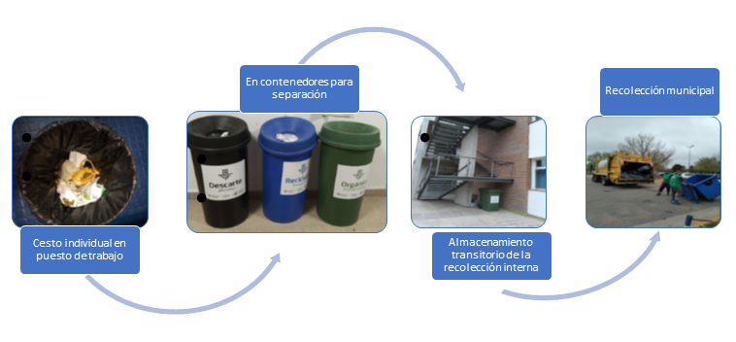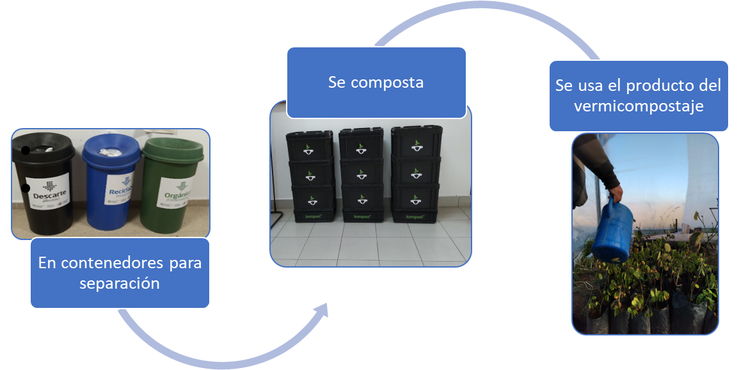

REFLEXIONES FINALES
Las prácticas ambientales instituidas en la cultura organizacional son susceptibles de ser modificadas, aun cuando se encuentren muy consolidadas. Esto ha sido posible, en las prácticas descritas, gracias a la acción colectiva desde dentro de la institución, como también a iniciativas ejemplares y la capacidad de involucrar a todos los actores en la participación.
La visibilización del proceso de vermicompostaje como las demás acciones de educación ambiental contribuyeron a que las personas en la organización universitaria pudieran valorar los esfuerzos por la reducción de residuos de manera consciente, trasladando incluso estas prácticas a sus propios domicilios.
El vermicompostaje se presenta entonces como un aliado de la economía circular al reducir el volumen de residuos de origen institucional y facilitar su puesta en valor, así como representa un paso hacia la consolidación de prácticas ambientales responsables en organizaciones donde se generan grandes cantidades de residuos.

REFERENCIAS BIBLIOGRÁFICAS
ADHIKARY, S. (2012). Vermicompost, the story of organic gold: A review. Indian Statistical Institute, Kolkata, India. Agricultural Sciences, Vol. 3, Nº 7
DE CATALUNYA, G. (2011). Guía práctica para el cálculo de emisiones de gases de efecto invernadero (GEI). Barcelona: Oficina Catalana del Canvi climàtic. Disponible en http://179.1.108.245/index.php/pl/article/view/2958
FARRENY, R. BENET, A., MORALES, L., CERANTOLA, N., CORMENZANA, M., IGLESIAS, J. and MERLO, G. 2015. Create your Green Business! The Handbook for Green Entrepreneurs in the Mediterranean. Published by the Regional Activity Centre for Sustainable Consumption and Production (SCP/RAC) of SwitchMed.
FEDEROVISKY, S. (2014). Argentina, de espaldas a la ecología. Apuntes para una política ambiental. Capital Intelectual. 1ra. edición. Buenos Aires
FLORES, R., HERRERA REYES, L. y HERNÁNDEZ GUZMÁN, V. (2011). Ecología y medio ambiente, 2da. Edición, CENGAGE Learning, Buenos Aires
GÓMEZ CASTAÑO, J.M. (2012). Análisis de variables para determinar la viabilidad técnica y económica de la obtención de harina de lombriz a partir de residuos orgánicos. Universidad EAN, Bogotá.
HAMILTON, D.W. (2017). The basics of vermicomposting. Oklahoma State University. Disponible en www.extension.okstate.edu
MARTÍNEZ CERDAS, C. (s/f). Lombricultura. SAGARPA. México
MUNROE, (s/f). Manual of On-Farm Vermicomposting and Vermiculture. Organic Agriculture Centre of Canada
NATAN, P. (2022) Compostaje en Instituciones Lineamientos para diseñar un Plan de Compostaje Institucional. INTI - Ministerio de Ambiente y Desarrollo Sostenible de Argentina
SALES DÁVILA, F. (1996). Harina de lombriz, alternativa proteica en trópico y tipos de alimento. Revista Folia Amazónica, Vol. 8(2)
STAHEL, W. R. (2016), Circular Economy, Nature, pp. 6–9
MAZZARINO, M.J. y SATTI, P. (2012) Compostaje en la Argentina: Experiencias de producción, calidad y uso. Orientación Gráfica Editora. Río Negro
TYLER MILLER, Jr. G. (2007). Ciencia ambiental. Desarrollo sostenible. Un enfoque integral. Cengage Learning Editores. 8va edición. México
YARGER, L. (2010). Vermiculture Basics & Vermicompost. Echo Technical Note
Ley Nacional 25916, Presupuestos mínimos de protección ambiental para la gestión integral de residuos domiciliarios, 2004
Ciclogreen. Emisiones de CO2 de alcance 3 en las empresas. https://blog.ciclogreen.com/las-emisiones-de-alcance-3-y-su-relacion-con-la-huella-de-carbono/
Instituto Nacional de la Yerba Mate. El 2021 cerró con un récord histórico de producción y consumo interno de yerba mate. Disponible en https://inym.org.ar/noticias/estadisticas/79852-el-2021-cerro-con-un-record-historico-de-produccion-y-consumo-interno-de-yerba-mate.html Consultado 2/5/22
Instituto Nacional de la Yerba Mate. https://inym.org.ar/noticias
Misiones online. El 2021 fue el año con más mate en la Argentina debido a un récord de consumo de yerba. Disponible en https://misionesonline.net/2022/02/01/record-de-consumo-de-yerba-mate/
Secretaría de Ambiente y Desarrollo Sustentable de la Nación (2019) Inventario de Gases de Efecto Invernadero de Argentina. Disponible en https://www.argentina.gob.ar

denominación dada en Argentina al personal universitario administrativo, de mantenimiento y servicios.

